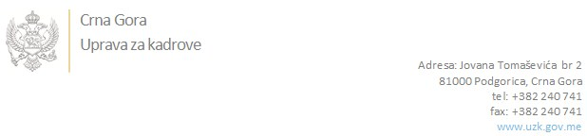

Br: 02/1-100/20-6167/3 30. novembar 2020. godine

U skladu sa članom 47 Zakona o državnim službenicima i namještenicima ("Službeni list CG", br. 2/18 i 34/19), a na osnovu Izvještaja o provjeri znanja, sposobnosti, kompetencija i vještina kandidata br. 02/1-100/20-6167/1 od 30.11.2020. godine, Uprava za kadrove utvrdila je

**LISTU ZA IZBOR KANDIDATA**

Po javnom oglasu br. 02/1-100/20-5160/2, objavljenom 28.10.2020. godine, za potrebe **Uprave za bezbjednost hrane, veterinu i fitosanitarne poslove**, za radno mjesto:

**I Viši/a savjetnik/ca III, Sektor za bezbjednost hrane, Odsjek za registraciju, odobravanje i praćenje objekata za proizvodnju, preradu i distribuciju hrane i hrane za životinje i nus proizvoda životinjskog porijekla**  - Izvršilaca: 1, na neodređeno vrijeme, - VII1 nivo kvalifikacije obrazovanja, Fakultet iz oblasti tehničko tehnoloških nauka-prehrambena tehnologija, bezbjednosti hrane i ekologija; medicinskih nauka-medicina; poljoprivrednih nauka-ratarstvo i povrtarstvo, vinogradarstvo i voćarstvo ili opšti studijski program; prirodnih nauka-biologija:

**LAZAR DAKOVIĆ - ostvareni broj bodova 18.15**

**DRAGANA KOLOROGIĆ - ostvareni broj bodova 13.90**

Odluka o izboru kandidata donosi se u skladu sa članom 48 Zakona o državnim službenicima i namještenicima ("Službeni list CG", br. 2/18 i 34/19), i dostavlja Upravi za kadrove najkasnije u roku od deset dana od dana prijema liste za izbor kandidata.

**Svetlana Vuković**

**D I R E K T O R I C A**

Dostavljeno:

- Upravi za bezbjednost hrane, veterinu i fitosanitarne poslove

- a/a